Source:

-<https://fr.wikipedia.org/wiki/Polyn%C3%B4me_de_Bernstein>

-Polynomial real root finding in Bernstein Basis par Spencer M.

- Modélisation Géométrique par Contraintes : Solveurs basés sur l’arithmétique des intervalles par Abdou El Karim TAHARI

- https://fr.wikipedia.org/wiki/Matrice_de_Casteljau

Polynôme de Bernstein

Pour un degré n >= 0, il y a n+1 polynôme de Bernstein définis, sur l’intervalle [0 ;1], par où les sont les coefficients binomiaux.  
Les n+1 polynôme de Bernstein forment une base de l’espace vectoriel des polynômes de degré au plus n

Propriétés

Les polynômes de Bernstein présentent plusieurs propriétés importantes :

Pour tout t appartenant à [0 ;1]

-Partition de l’unité :

-Positivité :

-Symétrie :

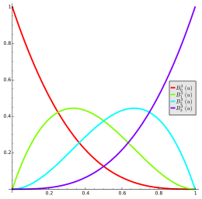

Polynôme de Bernstein de degré 3

Puisque les polynômes de Bernstein sont définis sur l’intervalle [0 ;1], or il faut étudier des polynômes sur l’intervalle [-inf ; +inf].

On va donc introduire un changement de variable :

Ce qui permet d’avoir un intervalle [a ; b] d’étude, on obtient la nouvelle formule suivante :

On obtient la forme polynomiale dans la base de Bernstein :

Avec comme coefficient de Bernstein

A partir de cette formule on obtient la courbe de Bézier explicite avec des points de contrôle :

Avec

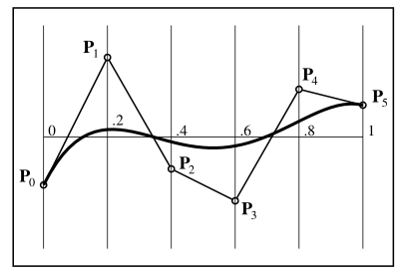

Un polynôme de Bernstein avec ça courbe de Bézier explicite

Théorème utilisé :

Théorème des valeurs intermédiaires :

Si la fonction f est continue et strictement monotone sur [a ; b] et si le réel m est compris entre f(a) et f(b), alors l'équation f(x) = m a une seule solution dans [a ; b].

Théorème de Cauchy pour les limites :

Toutes les racines réelles de f(t) sont contenue dans l’intervalle [-B, B]

B=1+max(abs(ai))

Théorème Modifier de Cauchy pour les limites :

Toutes les racines réelles de f(t) sont contenue dans l’intervalle [-B, B].

Soit N la valeur absolue de la valeur du coefficient le plus négatif de f(t) alors

B=1+N

Algorithme de Casteljau :

On utilisera l’algorithme de Casteljau subdiviser un intervalle en deux parties ce qui permet d’augmenter la précision de la position de la racine.

Par exemple sur un intervalle [0,1] on obtiendra deux intervalles [0, 1/2] et [1/2, 0]

On utilisera les matrices de Casteljau :

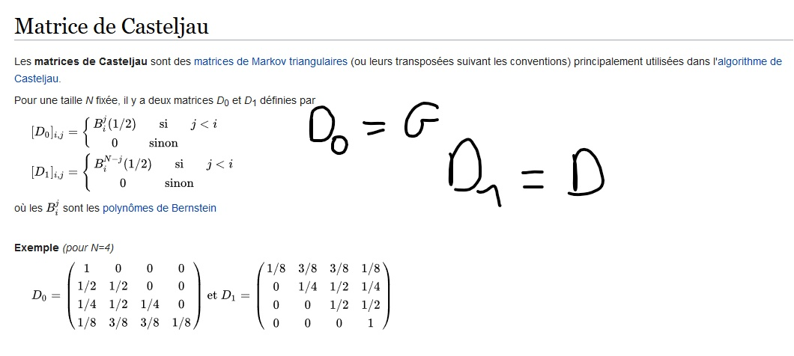

Condition de racine :

Une fois les points contrôlent ou les coefficients de Bernstein obtenues dans un intervalle [a, b], on peut regarder s’il y a un ou plusieurs changements de signe dans les coefficients de Bernstein pour savoir s’il y a une racine dans cet intervalle d’après le théorème des valeurs intermédiaires cela garantie l’existence de la racine dans l’intervalle. S’il n’y a pas de racine dans l’intervalle on peut l’abandonner et répéter le test sur tous les autres intervalles.

Algorithme Principale :

On va représenter les polynômes de Bernstein sous forme de matrice, comme on peut représenter les polynômes :

f(x) = a0+a1*x+a2*x^2 + …, an*x^n sous la forme f(X) = XF

Avec X=(1,x,x^2,…x^n) pour variable et F= (a0,a1,a2, … an)^T

La matrice B représente la base de Bernstein B= (B0, n(t), B1, n (t), .., Bn, n(t))

La conversion de entre la base canonique et la base de Bernstein est une application linéaire, représentable par une matrice M de taille (n+1) x (n+1) telle que B=X.M , M est construite par les coefficients de la base de Bernstein.

Pour un polynôme de degrés 3 sur l’intervalle [0,1] on à

Pour faire le changement de base ,on utilise le fait que B=X.M on obtient :

f(x)=X.F

=(B.M^-1).F

=B.P

B représente les polynômes de Bernstein tandis que, P=(y0,y1,…,yn)^T représente les coefficients de Bernstein, ils peuvent facilement transformer en points de contrôle de la courbe de Bézier avec a=0 et b=1.

Maintenant que nous avons les points de contrôle on peut faire le test pour savoir s’il y a une racine dans l’intervalle choisi, ici [0,1] , si il n’y a pas de racine dans ce cas on peut arrêter de calculer , si il y a une racine et que l’intervalle est trop grand pour calculer précisément la racine on fera l’algorithme de Casteljau.

Puisque l’on utilise des matrices, on se servira des matrices de Casteljau pour diviser l’intervalle en 2.

Par exemple pour le degré 3 on a la matrice gauche

On fait Pgauche=G.P et Pdroite=D.P

Pgauche sont les points de control pour l’intervalle [0, ½].

Pdroite sont les points de control pour l’intervalle [1/2, 0].

A partir de là on peut refaire le test pour savoir s’il y a une racine et refaire l’algorithme de Casteljau tant que la taille de l’intervalle et supérieur à la précision voulue.

Une fois que la précision voulue est atteinte on peut calculer approximativement où se trouve la racine dans l’intervalle, il y a plusieurs méthodes pour faire cela par exemple tracé une droite d’équation g=ax+b entre le point a gauche de la racine et a droite et on résout l’équation pour ax+b=0 ce qui donne une approximation de la racine, on peut aussi prendre le milieu de l’intervalle pour approximer la racine.

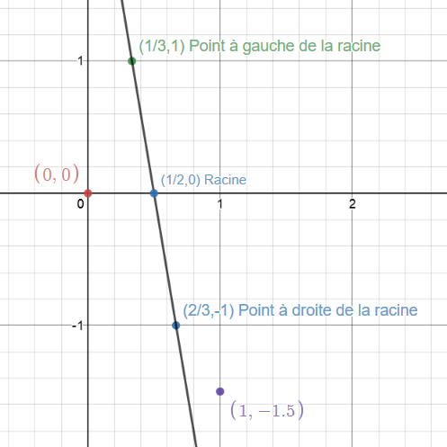

Méthode en traçant un segment d’équation y=ax+b entre le point à gauche de la racine et à droite de la racine, et résoudre l’équation pour ax+b=0 .

Conclusion :

Le solveur utilisant les polynômes de Bernstein permet de converger efficacement sûr les racines du polynôme, en évitant des calculs inutiles que pourrait faire d’autre solveur qui isole les racines de manière plus naïve.